Муниципальное бюджетное образовательное учреждение
средняя общеобразовательная школа №4

Работа по краеведению
(направление – культурология)

Тема:Тверской Императорский Путевой дворец и царственные особы.

г.Тверь, 2017г.
Оглавление
Введение…………………………………………………………………………..…..3
Глава I.История создания Тверского ИмператорскогоПутевого дворца..............6
§1.1Строительство Тверского Императорского Путевого дворцав 1764 - 1808 г.г.………………………………………………………………………………..…....7
§1.2 Перестройка Тверского Императорского Путевого дворца в 1809 - 1863 г.г.……………………………………………………………………………………...9
§1.3Изменения Тверского Императорского Путевого дворца в 1864 - 1917 г.г. ………………………………………………………………………………………..12
§1.4Тверской Императорский Путевойдворец в советский период истории: 1917-1940г.г…………………………………………………………………………14
§1.5Тверской Императорский Путевойдворец в годы Великой Отечественной Войны ……………………………………………………………………………….15
§1.6Тверской Императорский Путевой дворец в конце XX – начале XXI веков………………………………………………………………………………....16
Глава II. Архитекторы Тверского Императорского Путевого дворца ………….19
§1.1 Петр Романович Никитин…………………………………………………….19
§1.2 Матвей Федорович Казаков.............................................................................22
§1.3 Карл Иванович Росси………………………………………………………….24
§1.4 Александр ИвановичРезанов…………………………………………………26
Глава III.Царские особы и другие известные посетители Тверского Императорского Путевого дворца ………………………………….……..……...28
Заключение………………………………………………………………………….32
Список используемой литературы…………….………………………………… ..34
Приложение ………………………………………………………………………...36

Введение
Главную роль в жизни людей всегда играла культура, которая помогала человеку приспособиться к постоянно меняющимся условиям жизни, найти ее смысл и цель, сохранить человеческое в человекеили в созданном человечеством.Междисциплинарный характер культурологии соответствует обшей тенденции современной науки к интеграции, взаимовлиянию и взаимопроникновению различных областей знания при изучении общего объекта исследования. В ходе развития общества значительная часть явлений становится достоянием истории, ее памяти, превращаясь в исторические памятники. Но отдельные культурные явления не выдерживают проверки временем и не привлекают внимания современников, выдвигая современную проблему выбора тех культурных ценностей, которые должны быть сохранены и переданы новым поколениям в XXIв. ради сохранения преемственности в культуре и стабильности в обществе. Например, наш, Тверской Императорский путевой дворец.
История Путевого дворца в Твери представляет огромный интерес. Это памятник архитектуры XVIII в., на месте средневекового кремля, в историческом центре Твери на Соборной площади, между Советской улицей, Староволжским мостом и Городским садом. По мнению современных исследователей, необходимо актуализировать такие объекты исторического наследия, составляющие многовековую историю Отечественной культуры.Архитектор Е. В. Михайловский справедливо утверждал, что к памятнику необходимо относиться «как к своеобразному «музею искусства» и как к документу эпохи. Здесь недопустимы ни небрежность, ни своеволие, ни домыслы или произвольные истолкования».
В зависимости от интересов региона актуализируются и привносятся в современность конкретные памятники истории и культуры. Они становятся новым источником информации об истории и культуре, например,Тверской области, обозначая важнейшие вехи ее развития, а также выступая в качестве носителей памяти.Эта память воссоздает такие ценности,какнравственность, добро.
Актуальность темы реферата определяется возросшим за последние годы научным интересом к проблемам региональной истории. Выделение и изучение памятников продиктовано сегодня необходимостью формирования исторического и нравственного самосознания, особенно у подрастающего поколения. И здесь невозможно обойтись без обращения к памятникам, которые получили общественное признание на общегосударственном, региональном или муниципальном уровнях, таким, как наш Путевой дворец.
Цель реферата в получении систематизированных знаний о Тверском Императорском Путевом дворце, его создателях, царственных особах и известных посетителях.
Задачи: изучить историю создания Императорского Путевого дворца;выявить особенности данного культурного объекта; рассмотреть деятельность архитекторов, царственных особ и знаменитых людей, посетивших его;популяризация в глазах современников Путевого дворца, как достояния Екатерининской эпохи.
Объект реферативного исследования – Тверской Императорский Путевой дворец и царственные особыи известные люди, связанные с ним.
Предмет реферативного исследования – история Путевого дворца Твери.
Географические рамки ограничены центральной территорией города Твери, в пределах которой осуществлялось строительство и реконструкция Тверского Императорского Путевого дворца.
Хронологические рамки реферата дают возможность проследить историю Тверского Императорского Путевого дворца с ХVIII в. до наших дней и создать достаточно полную картину истории дворца повседневного уклада и связанной с ним жизни представителей царского рода при посещении ими Твери.
Практическая значимость работы состоит в том, что обобщенные в реферате материалы могут быть использованы в других исследованиях, связанных с изучением Тверского Императорского Путевого дворца.
Структура работы. Работа состоит из введения, трех глав, заключения, приложения и списка используемой литературы.

Глава 1.История создания Тверского Императорского Путевого дворца
Таким образом, в сравнении с другими древними русскими городами Тверь отличается не обилием отдельных зданий — памятников раннего зодчества, а комплексной планировкой, впервые созданной для провинциального города и до сих пор поражающей своей оригинальностью, соразмерностью составляющих ее улиц и площадей. Поэтому центральная часть города Твери отнесена к охранной зоне памятников архитектуры.
Историко-архитектурный ансамбль Путевого дворца по праву считается самым значительным памятником зодчества в Твери. Он имеет весьма богатую историю создания и существования, которую мы и рассмотрим. Ведь возведенный на территории древнего Кремля, Тверской Императорский Путевой дворец, несмотря на периодически проводившиеся реконструкции, занимает важнейшее место в планировке центра нашего города.

§1.1Строительство Тверского Императорского Путевого дворца в 1764 - 1808 г.г.
В ходе раскопок археологи нашли подтверждение данным письменных источников, что дворец – не первое серьезное статусное здание на этом месте. Ему предшествовал образованный в XIV веке Владычный, а позднее Архиерейский двор. Комплекс располагался севернее Спасо –
Преображенского собора и состоял из деревянных и каменных построек, которые включали жилые палаты, административные учреждения, домовый храм, подсобные территории, например, конюшенный и житный (для хранения зерна, которое в то время было настоящей валютой) дворы.По сути, это был «город в городе», самодостаточный и автономный. После того как Тверь вошла в единое Московское государство, здесь появился воевода, а затем началась смена названий «администраций».
Архиерейский двор,построенный в 1671-1672гг. архитектором АверкиемМокеевым, и перестроенный в 1738 году - И.Ф.Мичуриным,неоднократно горел – обычное явление для средневекового русского города. В знаменитом пожаре 1763 года он выгорел вместе с кремлевской частью и Загородским посадом. Восстанавливать его начали как архиерейскую резиденциюпо предложению Петра Никитина в феврале 1764 года, но быстро поняли, что строить еще,по повелению императрицы, отдельный дворец для ее остановки накладно. «С нуля» надстраивался только второй этаж, а первый и подвалы, сводчатые перекрытия, кладка, окна отделывались хоть и по новому стилю, но на старой основе. Позжекакое-то время представителям двух ветвей власти: высшего духовенства и императорского двора, приходилось делить это здание, но затем светское начало взяло верх, и архиерею выделили другие земли. А дворец вошел в историю как Путевой.
Так благодаря Екатерине Великой после пожара вся деревянная Тверь превращалась в каменный город с легендарной лучевой системой центральных улиц и кварталов от полуциркульной площади (Почтовой - Советской) по образцу Петербурга, Парижа и Рима, а во главе достопримечательностей – Императорский путевой дворец.
Он формировался на протяжении ХVII-Х1Х веков, состоит из главного П-образного в плане дворцового корпуса с двумя павильонами, церковным и библиотечным, кухонного флигеля, каретного сарая, гауптвахты, Дворцового сада с павильоном "Оранжерея".
О самобытности Тверского Императорскогодворца можно поспорить, ведь Архиерейский двор уже нес в себе сохранившуюся до наших дней П-образную планировку. Ее лишь довели до логического завершения, создавая роскошный дворец для императрицы всего за три года с 1764 по 1766 гг. (основной корпус с двумя павильонами) руками назначенного Екатериной II главным архитектором города Петром Романовичем Никитиным и его помощниками П.И.Обуховым и М.Ф.Казаковым.Сама планировка дворца имеет сходствосо всем известнымпарижским Лувром, который имеет в основе тот же принцип. Интересно так же то что парадный вход дворца выходил по задумке к Волге, а не к собору, как многие предполагают имея ввиду Соборную, внедавнем прошлом, площадь Революции.Но величие проделанной работы и вносимых изменений делает его не похожим ни на что
Строительство и оформление Путевого дворца было закончено в 1778 году. Он состоял на тот момент из главного корпуса и симметричных крыльев, выступавших вперед по обеим сторонам от него. Оба крыла заканчивались крестообразными павильонами. Мощные и доминирующие во всей постройке павильоны декорированы в стиле барокко, богато украшены, их высокие кровли-купола поднимаются над окружившими теперь дворец деревьями. Фасады дворца были щедро декорированы лепниной, в том числе наличниками окон, гирляндами, различными вставками. Боковые фасады были оформлены портиками.Перед дворцом находился парадный подъездной двор, из которого через арку в правом крыле можно было попасть на хозяйственный и конюшенный дворы. На втором этаже главного корпуса размещался парадный двусветный зал, в который из вестибюля вела широкая лестница. Вправо и влево от зала простирались анфилады прямоугольных комнат, которые вели в крестообразные павильоны. В одном из павильонов размещалась церковь, в другом – библиотека.
Покои монаршей особы занимали восточную часть дворца. Помимо зала и церкви они включали еще 12 комнат. Известно также, что в те годы мимо Твери не проехал и гений вкуса Н.А. Львов со своим другом - лучшим портретистом екатерининской эпохи В.Л. Боровиковским, написавшим образа для дворцовой церкви, а также Ж.-Б.-М. Валлен-Деламот, выполнявший заказы по убранству отдельных помещений, в частности царской почивальни.Даже ремесленные функции, как правило, исполняли столичные мастера, имевшие достаточный опыт работы на петербургских объектах (резчик-краснодеревщик И.-Б. Жиллер (Миллер) или тщательно отобранные местные кадры (живописцы Д.А. Крылов и Д.А. Крюков, лепщик Карпов), для которых служба на царской стройке становилась признанием и школой одновременно. Все изделия исполнялись ими по специальному заказу под бдительным надзором Никитинской команды и были выдержаны в едином стиле позднего барокко.
Освящением в 1778 году Екатерининской церкви в западном павильоне было ознаменовано завершение строительства дворца.

§1.2 Перестройка Тверского Императорского Путевого дворца в 1809 - 1863 г.г.

Почти полвека спустя в дальнейшей застройке Твери принял участие другой знаменитый зодчий — К. И. Росси. Город Тверь был началом его блестящей деятельности.
19 апреля 1809 года для «починки Императорского дворца» в Тверь приезжает именно он, архитектор Карл Иванович Росси, везя с собой зодчих О. Бове, З. Дылдина и Н. Ткачева, живописца Д. Скотти, выполнившего несколько образов и плафон для дворцовой церкви, декораторов В. Медичи и Ф. Торичелли, садовников и квалифицированных рабочих. За апрель - август 1809 года «тверской дворец был превращен в великолепное здание с роскошными интерьерами, который сиял античной правильностью, благородством форм, зеркальным блеском залов».Приспосабливая дворец для постоянного места жительства и новых административных задач, Росси меняет внутреннюю планировку и функциональное назначение помещений, богато отделывает интерьеры, исполняя декор в модном тогда стиле ампир, фасады центрального корпуса с севера и юга венчают теперь скульптурные группы работы Г.Замараева, увеличивающие высоту и репрезентативность экстерьера.
По парадной лестнице, как и прежде, посетители попадали на площадку второго этажа, которая была расширена и превращена в аванзал. Далее следовала малиновая галерея, по которой можно было прогуливаться со спутниками во время балов или отдыхать на расставленных вдоль стен стульях. Дубовые двери вели из галереи в Главный зал, изменивший свой облик после отделки его стен, каминов, пилястр искусственным шлифованным мрамором светло-серого цвета с применением лепных капителей и деталей фризов. С мастером трудились скульпторы Г. Ротчев, Г. Замараев и С. Кампиони, декораторы Ф. Торичелли, В. Медичи, гравер М. Андреев, каменных дел мастер Ф. Рушко.
Специально изготовленная мебель в петербургской мастерской Ф. Гроссе и Ф. Битепажа- кресла, диваны, стулья, по эскизам стилиста своего времени - А.Н. Воронихина и самого Росси, консоли, канделябры из палисандрового дерева с золотой инкрустацией в стиле "ампир", две вызолоченные бронзовые люстры с хрустальными нитями, камины с зеркалами в золоченых рамах придавали залу парадность, которой он мог конкурировать с залами петербургских дворцов.
Весь дворец становится просторнее и наполняется светом благодаря удачным планировочным и конструктивным решениям зодчего. Изменяется и облик сада: Росси перепланировал его, с московскими садовниками Кейль, П. Леонтьевым и М. Яковлевым,на английский - пейзажный - манер, введя беседки, бельведеры, смотровые площадки, а в восточном его части построив замечательный романтический пандус, увенчанный вазами и 32 статуями, привезёнными из Питера, и взбегающий по аркаде от берега Волги - от беседки Росси по аллее Дворцового сада к кабинету великой княгини Екатерины Павловны на втором этаже дворца. По нему можно было, хоть на экипаже, из сада на второй этаж! А сам Александр I обустраивал для своей любимой сестры Голубую гостиную и Лиловый кабинет (ныне - Карамзинская комната).
Для дворцовой церкви во имя Екатерины Великомученицы живописцем Доменико Скотти были выполнены фрески «Взятие Богоматери на небо» в ее куполе, четырех евангелистов в парусах свода и восемь ангелов на стенах, 4 образа на холстах, заключенные в иконостас,вырезанный из дерева по эскизу Росси и резного дела мастера И.Базетти. Декоративную роспись церкви выполнял И. Андреев.
Также Росси внес изменения и в комплекс хозяйственных построек дворца: выстроил оранжерею, расширил каретный сарай, перестроил кухонный корпус и соединил подсобные корпуса галереей.
Из предназначавшегося для временного проживания коронованных особ путевого дворца его преобразовали в постоянную резиденцию Тверского генерал-губернатора.
Начальник Кремлевской экспедиции граф П.С. Валуев, осуществлявший общее руководство реконструкцией дворца, писал управляющему Кабинетом двора графу Д.А. Гурьеву: «Признаюсь вам чистосердечно, что никак не предвидел устроить в Твери дворец, столь огромный и во многих частях столь великолепнейший из дворцов Москвы и Петербурга». Зная особую заинтересованность императора в тверской резиденции, Гурьев спешит уже 10 августа сообщить Александру I: «…дворец сделан с отличным вкусом и богатою рукою, он может быть в соперничестве со всеми такого же рода великолепнейшими зданиями Петербурга». Современники называют преображенный гением Росси ансамбль Тверского Императорского дворца русским Версалем. Сравнивают его с Трианоном и Фонтенбло.
Талантливый архитектор видоизменил всю центральную часть города. Он построил набережную и реконструировал собор Рождества Христова.
Дворцовый комплекс был подан Росси как новый административный центр города трех губерний интенсивно застраиваемой в 1809 - 1812 годах Твери. А Великая княгиняЕкатерина Павловна превратила дворец в один из центров светской жизни страны и модный литературный салон, где собиралось высшее общество Твери и куда приезжали многие выдающиеся люди из Москвы и Петербурга.
В 1816 года здание Тверского Путевого дворца перешло к удельному ведомству, а позднее – к военному и в 1838-1839 годах, по проекту архитектора И.Ф.Львова была построена гауптвахта – простая одноэтажная постройка с длинным портиком из восьми колонн тосканского ордера.

§1.3Изменения ТверскогоИмператорского Путевого дворца в 1864 - 1917 г.г.

Новая строительная веха в истории дворца относится к 1864 - 1871 гг., когда по проекту архитектора Александра Ивановича Резановафасад получил убранство в виде жестковатых измельченных форм - лепные наличники, рустовки, гирлянды, чтобы усилить впечатление богатства.
Также композиция дворца была дополнена двумя большими просторными чугунными балкона. Он заменил ампирную строгость Росси архитектурным декором в духе Людовика XIV, очевидно, более подобающим дворцу Екатерининской эпохи, тем самым осуществив практически его реставрацию во второй половине XVIII века. Александр Иванович устраивает во дворце водопровод и газовое освещение, а в бельэтаже - апартаменты для императора и императрицы. В декоре парадной лестницы и ряда других помещений он использует вензель Александра II, оформляет гербовый зал с изображением герба дома Романовых и гербами уездных городов Тверской губернии. Парадную лестницу венчает перекрытием со световым фонарем, в падугах которого располагает четыре панно, выполненные Федором Бруни, а ее стены украшает итальянскими ведутами. В целом «резановскую» реконструкцию следует оценить, как очень качественную и весьма деликатную по отношению к его предшественникам.
Его главной задачей было лишь слегка приукрасить дворец «под старину» и теперь архитектурный стиль дворца характеризовался как классицизм с элементами барокко и эклектики. И для того чтобы облик дворца получился репрезентативным, потребовались немалые художественные усилия многих. Резановские затеи исполняют художник Х. Сарториус, мастерские Яичникова (лепные работы), Людвига Ботта и Д. Йенсена (скульптурные работы для здания и дворцового сада), «Озолинга и Ко» (литье). В интерьер парадной лестницы добавляют панно работы крупнейшего академического художника своего времени Ф.И. Бруни, здесь же размещают приобретенные у архитектора А.К. Кавоса в Петербурге полотна с перспективными видами Каналетта. Поскольку в придачу к северной парадной анфиладе Александр Иванович организует в бельэтаже западного флигеля личные апартаменты для императорской семьи, а в восточной башне помещения для кабинета министра императорского двора, то количество художественно оформленных комнат увеличивается. Дополнительно потребовалось немало новой мебели, зеркал, разного рода светильников, посуды, ваз, тканей и так далее. Мебельные фабриканты Тур и Фольдман, знаменитый Павел Буре (часы, бра, бронзовые предметы, жирандоли, подсвечники, чернильные приборы) становятся поставщиками Тверского дворца. Немалых усилий потребовало и радикальное изменение облика Зеркальной или Малиновой галереи и превращение ее в Гербовую залу, ставшую своего рода визитной карточкой нового художественного стиля дворца. В оформлении ее зодчий использовал сочетание ренессансных (кессоны, дубовая обшивка, цветной свет из венецианского балкончика) и русских элементов, наиболее ярким из которых стал фриз, составленный из гербов городов Тверской губернии и Дома Романовых, выполненный в технике раскрашенного рельефа мастером П. Кохом, а также специально изготовленная для этой цели в мастерской Бютгера мебель под русскую старину из тисненой английской кожи.
В 1896 году в западном крыле дворца разместился Тверской музей и его художественная коллекция, для чего была осуществлена небольшая перепланировка помещений.

§1.4 Тверской Императорский Путевой дворец в советский период истории:1917-1940г.г.

Наступил век ХХ-й. Город Тверь его встретил замечательным мостом через Волгу (1900 год), трамваем на электротяге (1901 год), первым "синематографом" (1904 год).А что же с дворцом - символом минувшей эпохи?
В советское время здание Тверского Императорского Путевого дворца полностью использовалось как административное, для нужд советской власти. Именно в нем двадцать восьмого октября по старому стилю 1917 года революционер А. П. Вагжанов, объявил о победе новой власти и во дворце стал располагаться совет рабочих и крестьян г.Твери, а позже - размещаться губернский исполнительный комитет и штаб красной гвардии.Его огромные залы были разделены на множество маленьких кабинетов.
С 20-х годов Путевой дворец преобразился в городскую библиотеку, правление Общества изучения Тверского края, музей.
В 30-х годах XX века в ходе борьбы с религией были снесены десятки церквей, памятников архитектуры XVII—XIX веков. В частности, в 1935 году был взорван кафедральный Спасо-Преображенский собор. и как видно на сохранившихся фотографиях 1930-х гг. комплекс дворца уже без собора. Комплекс лишился своей центральной оси и основной доминанты.Вовремя советской власти так же был разрушен пандус со скульптурами, соединяющий парадный второй этаж с парком.А вот шпили павильонов дворцав советское время были увенчаны пятиконечными звездами, убранные ныне с павильонов.
§1.5Тверской Императорский Путевой дворец в годы Великой Отечественной Войны

Во время Второй мировой войны в ходе оккупации и тяжелых боёв город Тверь (Калинин) серьёзно пострадал, пострадал и дворец. Осенью 1941 годаздание было частично разрушено фашистами. Практически все интерьеры были уничтожены. А на площади немцами было устроено кладбище.
За время недолгой (17 октября — 16 декабря 1941 года) оккупации города Твери (Калинина) коллекции музея во Путевом дворце были разграблены гитлеровцами. Нынешнее богатое собрание живописи, старинной мебели, фарфора, прочих предметов декоративно –прикладного искусства комплектовалось уже в послевоенные годы за счёт фондов музеев Москвы и Ленинграда. А послевоенная (третья) реконструкция в 1946—1948 гг., под руководством сначала И.Е.Бондаренко, а потом – Н.Я.Колли, коснулась только внешних фасадов. Мраморные колонны были заменены гипсовыми.Работали в тяжелейших условиях. Шла война. Архивы недоступны, материальные ресурсы и транспорт жестко лимитированы, мастера и рабочие руки – на фронте. Внешне дворец был восстановлен практически в прежнем виде. Но в связи с его приспособлением для новой функции внутреннее пространство подверглось перепланировкам, приведшим к ощутимым изменениям и даже утрате ценных помещений парадной анфилады. Как предписывалось официальной идеологией, интерьеры отделывались в духе «освоения классики» – в стилизаторской манере «Казаков-Росси». Но если отключиться от этих объективных обстоятельств, в целом реставрацию 1940-х гг. можно оценивать, как осуществленную качественно и с уважением к предшественникам.Здание так же спасла от дальнейшего разрушения иОбластная картинная галерея, разместившаясявзападных анфиладах дворца.
С 1962 года во дворце размещалисьне только картинная галерея,но и краеведческий музей. Сейчас музей располагается в соседнем здании — бывшем Реальном училище.

§1.6Тверской Императорский Путевой дворец в конце XX – начале XXI веков

Поверхностный ремонт бедных послевоенных лет лишь отстрочил обветшание путевого дворца. Поэтому в конце девяностых годов минувшего столетия здание картинной галереи было закрыто на масштабную реконструкцию. Реставраторы подошли к делу со всей ответственностью. Решено было воссоздать здание во всем его величии, вернуть былой блеск интерьерам. Замена коснулась и гипсовых колонн, и лепнины, и паркетов, перегородки советского периода тоже были убраны. Одним словом, реставрация была очень масштабной и в финансовом плане потянула почти на три миллиарда рублей. Поэтому ценители прекрасного с таким нетерпением ждали, когда же можно будет посетить путевой дворец Твери. И если в XVIII веке Путевой дворец занимал главное место в центральной части города, на него ориентировалась планировка всего центрального района Твери. Сегодня же эта территория плотно застроена. Здесь и гимназия, и гостиница, и корпуса института, значительную часть территории дворцового парка заняли современные аттракционы. Все это нарушает дворцово-парковый ансамбль, созданный в 60-х годах XVIII века, но Путевой дворец остается великим достоянием архитектуры. Архитектурный комплекс пришлось восстанавливать по старинным открыткам и фотографиям. К счастью, их сохранилось множество, ведь еще до революции Путевой дворец был одной из ключевых достопримечательностей Твери. Комплекс состоит из девяти различных объектов, но наибольший интерес представляет главное здание. В нем воссозданы вплоть до мелочей декора все элементы интерьера, также восстановлены его дореволюционные интерьеры.
Сегодня, когда стал очевидным факт едва ли неполной утраты свидетельств высочайшей дворянской культуры России, полноценные собрания русского искусства XVIII века большая редкость в провинциальных музеях страны. Одной из наиболее признанных коллекций Тверской галереи является собрание предметов искусства этого богатого свершениями столетия: произведения всех живописных жанров, картины с религиозными, светскими и символическими сюжетами, полотна великих мастеров эпохи и неизвестных крепостных художников, изделия из стекла и фарфора, скульптура, архитектурные фрагменты, гравюры и мебель… И если часть из них целенаправленно собрана из разных источников уже в «музейные» годы, то другая происходит из самого дворца. Как это и было принято в церемониальных интерьерах галантного века, малиновые кресла изысканного «Гарнитура с куропатками» и сегодня чинно расставлены вдоль стен в зале, носившем во времена Екатерины Великой название Малиновой галереи, а в других экспозиционных залах, некогда входивших в Парадную анфиладу, - портреты императрицы и ее вельмож, светские и религиозные произведения уже знакомого нам Боровиковского и современных ему живописцев, иконы.
Открытие после реставрации обещали к лету 2015, но тогда запустили только журналистов для проведения съемок. Во всемирный день музеев прошлого года дворец открыл свои двери для участников ночной экскурсии.
Посетители могут увидеть парадную лестницу, вестибюль, Карамзинский, Бальный и Гербовый залы, Голубую гостиную и другие не менее впечатляющие помещения. В здании также размещается экспозиция картинной галереи. Она содержит полотна Айвазовского, Рериха, Репина, Серова и других выдающихся живописцев.Работы по реставрации финансируются Всемирным Банком (США) при софинансировании из федерального, областного и городского бюджета. Общая стоимость работ превышает 2 миллиардоврублей.
«В сочетании с современными технологическими и логистическими решениями дворцовый комплекс в 2017году станет настоящей жемчужиной Верхневолжья, и во всем будет соответствовать самым высоким мировым стандартам», — отметил Тверской губернатор Руденя.

Глава II. Архитекторы Тверского Императорского Путевого дворца.

Начиная с XVIII века Тверскую губернию обстраивали зодчие первого российского архитектурного ряда - Ф.Б. Растрелли, П.Р. Никитин, М.Ф. Казаков, А.В. Квасов, Ю.М. Фельтен, Дж. Кваренги, Н.А. Львов, В.П. Стасов, К.И. Росси, О.И. Бове, А.И. Резанов, И.И. Шарлемань, И.И. Леонидов и другие. Кто больше, кто меньше. По государственным и частным заказам возводили они различные ансамбли, комплексы или отдельные здания, а иногда застраивали и целые территории, как, например, Н.А. Львов, обустроивший Новоторжский уезд. К числу наиболее выдающихся и имеющих не только местное значение тверских архитектурных ансамблей относится и Тверской Императорский дворец. (XVIII - XIX вв., архитекторы П. Никитин, К. Росси, А. Резанов.) Выстроенный покоем, вот уже почти 250 лет он радушно простирает свои флигеля-«руки» (нынче сильно израненные) навстречу тверичам и многочисленным гостям нашего города.
Гостеприимство, кажется, программой заложено в самой его планировке, конструкции, архитектуре, духе, внешнем облике, интерьерах. Недаром в народе его называют Путевым. То есть предоставляющим приют путнику, готовым открыться любопытствующему. Во многом его притягательность обусловлена тем, что здесь всегда было на что посмотреть: дворец сам по себе всегда был праздником, картинкой.
§1.1 Петр Романович Никитин.

Пётр Романович Никитин (1726—1784) — архитектор, стоявший у начала русского градостроения эпохи классицизма. Сын живописца петровского времени Романа Никитина, племянник знаменитого художника Ивана Никитина, от которых получил свое начальное художественное образование. В 1742году поступил в команду полицмейстерской канцелярии в Москве, в 1748 году графом ФранческоРастрелли аттестован в гезели архитектуры. В 1749—1763 годах работал в Москве, занимался главным образом урегулированием улиц, реконструкцией и починкой старых построек, поэтому допетровская русская архитектура была Петру Никитину, ученику архитектора Дмитрия Ухтомского, близкой, родной и понятной, что впоследствии помогло ему блестяще решать проблемы преемственности историчности города при перепланировке древнерусских городов, следуя господствовавшему тогда барокко.
Когда в 1763 году страшный пожар, сопровождавшийся ураганным ветром, совершенно опустошил город Тверь и сгорел деревянный кремль и дома в нем, часть Загородскогои Затьмацкого посада, пострадал Заволжский посад, зажженный летевшими через Волгу головнями и искрами Екатерина II приняла историческое решение - заняться Тверью. Восстановление города было поручено главе Комиссии строения Санкт-Петербурга Ивану Ивановичу Бецкому, а для создания проекта нового города и руководства застройкой в Тверь был назначен во главе специальной "команды архитекторов” тогда уже главный архитектор города Москвы, известный зодчий, Петр Романович Никитин. В его "команду” входили его лучшие ученики и помощники, как например, начинавший тогда только свою карьеру архитектор Матвей Федорович Казаков. В короткий срок был составлен генеральный план города Твери. В основу новой планировки города была положена трех-лучевая композиция, с главной осью — главной улицей, параллельной реке Волге, и двумя расходящимися от современной Советской площади улицами-лучами. Направление трех лучевых магистралей определялось расположенными в конце их высотными композициями — сооружениями кремля, который предполагалось восстановить. Центральный луч — современная Советская улица — ориентировался на главную каменную Владимирскую башню кремля и расположенный за ней собор с высокой колокольней. Боковые лучи замыкались соответственно Тьмацкой и Волжской башнями кремля. Точка схода трех улиц-лучей лежала на Полуциркульной (ныне Советская) площади — тогдашней границе с предместьем города Твери.
Широко и свободно развивалась трех-лучевая композиция в направлении к центру города. Боковые лучи - улицы Косая Новоторжская и Косая Новгородская (нынешние улицы Новоторжская и Вольного Новгорода) вели за Тьмаку и Волгу. Перспектива среднего луча — Екатерининской (теперь Советская) улицы открывала простор для правильно распланированных площадей и завершалась группой строений, составлявших своеобразное художественное целое.На главной 8-угольной Фонтанной площади (нынешняя площадь Ленина) он возвёл ансамбль Дворянского дома, магистрата, школы и соляного «магазина», далее устроил полукруглую центральную площадь, из которой в сторону кремля расходятся лучи классической трёх-лучевой системы, и построил на ней почтовый и питейный дома. Следующая площадь была Торговой, последняя, полукруглая, расположена у кремля. Остальная система улиц создана прямоугольной, с сохранением композиционного значения существовавших храмов. В центре кремля Петр Романович восстановил и радикально перестроил архиерейский дом (1764–1767). Одновременно с планировкой города Никитин разработал образцовые проекты домов. Стилистически его постройки тверского периода принадлежат раннему классицизму, сохраняющему отдельные черты барокко.
В 1776году Никитин был приглашён к себе наместником Калуги Михаилом Кречетниковым и в 1778 году составил регулярный план города Калуги, учитывающий специфику рельефа местности, прорезанной спускающимися к Оке оврагами в форме трапеции, основанием которой служила река Ока. В вершинах Петр Романович расположил 2-е круглые площади, поставив на первой из них, в центре средневековой части города у развилки дороги из Москвы, сложное в плане здание Главного народного училища (1782—1785).
Здания по проектам Петра Никитина есть также в Новгороде, Туле, Нижнем Новгороде. Его ученики Л. Обухов, Н. Богданов, Н. Мещерский, Н. Тихменев построили классический Смоленск; И. Парфентьев — Торжок и Псков; В. Поливанов — Новгород. Никитин первым в России разработал принципы связи регулярной и до регулярной планировки, искусно оставляя в регулярной среде семиотически важные композиционные вертикали колоколен и храмов, старые опорные точки городской структуры, создал превосходные вариации домов для городской застройки, ставшие эталоном екатерининского классицизма. Но его московские работы не сохранились, провинциальные часто приписывались другим, в Петербурге он не строил. Поэтому имя Никитина почти не известно, хотя он стоит в одном ряду с Джакомо Кваренги и Иваном Старовым — творцами классической России.

§1.2 Матвей Федорович Казаков

Матвей Федорович Казаков (1738-1812) – архитектор, сторонник продуманного до мелочей органичного классического стиля. Легкие точные чертежи, уверенный рисунок лепных деталей – все это было присуще мастеру с юных лет.
В Твери Матвей Федорович провёл пять лет. Он участвовал и в разработке генерального плана города, и в составлении проектов отдельных зданий - Тверского дворца. Первоначально это здание предназначалось для местного архиерея, поэтому оно долгое время называлось "архиерейским домом". Дворец стоял недалеко от древнего городского Кремля, на средней из трёх основных улиц города, которые расходились от полукруглой городской площади наподобие трезубца.
Матвей Федорович задумал дворец без ненужного украшательства и сложности. Перед простым прямоугольным зданием располагался парадный двор. С боков его охватывали лёгкие галереи – переходы, идущие к угловым павильонам. Убранство дворца было красивым, простым и ясным. Стены местами были украшены лёгкими лепными гирляндами и венками. Вместо колонн с пышными капителями М. Ф. Казаков применил плоские лопатки-пилястры. Для придачи им большей выразительности он покрыл их канелюрами - полукруглыми бороздками-выемками. Это создавало частые красивые теневые полосы, видные не только в солнечные, но даже и в облачные дни. Несмотря на простоту общей композиции и скромность убранства, дворец в новой Твери бесспорно явился лучшим зданием. Законченное в 1767 г., оно принесло его автору не только признание, но и известность. Один из московских помещиков, гофмаршал А.П. Нащокин, потомок А.Л. Ордын-Нащокина, заказывает ему проект своей подмосковной усадьбы Рай-Семёновское. Полный впечатлений от планировки Твери и романически переживая замысел своего первого здания, он создал план усадьбы, во многом похожий на план основной части Твери. От дома, как от тверского Кремля, шла центральная аллея, обсаженная липами и берёзами. Прерывающий её пруд походил на большую тверскую площадь. Рядом, на холме, М. Ф. Казаков поставил усадебную церковь. По своему внешнему убранству она напоминала павильоны Тверского дворца. Уже в этих ранних произведениях Матвея Казакова обнаруживается одна его характерная черта: зодчий, найдя удачное решение, не раз возвращается к нему, варьируя и разрабатывая отдельные его формы и детали.
В архитектуру городского дома он вносит много нового. Он перерабатывает старую усадебную систему планировки дома. Последний, окружённый службами, обычно ставился в глубине участка. Матвей Федорович, наоборот, выдвигает его к фронту улицы, ставит на красную линию. Тем самым его дома включаются всей своей, нередко прямо-таки дворцовой, архитектурой в общий облик города. Несколько десятков превосходно созданных им домов и дворцов, не считая многих крупных общественных зданий, украшали улицы и переулки столицы. Особенно известны дом Демидова в Гороховском переулке (ныне Институт геодезии), Гагарина на Петровском бульваре (здание Поликлиники), Меньшикова на Б. Никитской, Барышникова на Мясницкой (ныне в нём помещается одно из медицинских учреждений) и многие другие.
Работая бок о бок с Баженовым с 1768, Матвей Казаков постиг то, чем так виртуозно владел знаменитый русский архитектор. Работа над проектом и моделью Кремлёвского дворца приучила его к систематичности, целенаправленности и логике архитектурного построения. Он на практике понял, что успех архитектурного замысла зависел от продуманности, цельности и ясности проекта. С этого времени начинается его всё возрастающий успех как архитектора. Биография Матвея Федоровича Казакова бедна житейскими, бытовыми фактами, но она богата тем великим наследием, которое он нам оставил. Жизнь архитектора как бы заключена в его произведениях, отличающихся цельностью художественных идеалов, являясь выражением подлинным национальным художественным мастерством.

§1.3Карл Иванович Росси

Благородство форм, изящество линий, совершенство пропорций – таков авторский стиль прославленного зодчего. В архитектуру Карл Иванович Росси пришел уже имея большой опыт в области прикладного искусства. Он был художником на императорском стекольном заводе. Позже став придворным архитектором, моделировал интерьеры помещений, подбирал декор стен, намечал орнамент на потолок, размечал облицовку парадных залов мрамором. Сам вникал в детали внутреннего оформления, проектировал мебельные гарнитуры.
В начале Х1Х века Карл Ивановичтрудился в Твери, набираясь опыта: построил новый портал церкви Трех Исповедников, монументальный собор Рождества Христова в Христо-рождественском монастыре, здание городского театра на улице Миллионной, которое в 1812 года будет достроено, как больница.
Под его руководством проходила реконструкция Тверского Императорского Путевого дворца для новой хозяйки — великой княгини Екатерины Павловны Романовой и генерал-губернатора герцога Георга Ольденбургского. Работы были успешно произведены, помогали в работе главному архитектору Захар Дылдин, Никита Ткачев, Осип Бове и Иван Соколов. Сохранив и не тронув структуру дворового ансамбля, Росси добавил ему более строгий и величавый вид, в духе классицизма. Над сквозными боковыми галереями он воздвиг еще один этаж, но наиболее отчетливо выделен был парадный фасад. Индивидуальность строению добавляли декорации масками и скульптурами. Еще он предусмотрел пандус на аркадах, который соединял парадный 2-й этаж с садовым комплексом. По рассказам, княгиня Екатерина Павловна, подъезжала по этой площадке прямо в карете, к своим покоям. Переделке подверглись также служебные корпуса — кавалерийский, конюшенный, кухонный. Теперь перед дворцом, опоясанным садом, акцентировался прямоугольный двор, обрамленный двумя симметричными корпусами, которые заканчивались супер павильонами, увенчанные куполами. Очень красиво было и внутреннее убранство двухсветного большого зала. Мебель для помещений и осветительные приборы также выполнены по эскизам Карла Росси. В общим, интерьер дворца мог составить конкуренцию лучшим петербургским дворцам. За короткий срок, всего за 3-и месяца было выполнено обновление Императорского дворца и уже к лету 1809 года, супруги Ольденбургские прочно обосновались во дворце.
Работая в составе комитета по благоустройству Твери, Карл Иванович Росси пытался привести в порядок застройку жилых кварталов города. По его замыслу были построены каменные торговые ряды и несколько двухэтажных строений. Торговые ряды не сохранились до нынешнего времени, но из жилых строений сохранился дом № 31 по улице Новоторжской и дом №41/30 по бульвару Радищева, которые отличаются особой красотой и изяществом.
Работал зодчий также и в Торжке, Старице, Рыбинске,Петербурге и в Москве. например,за свою работу в Твери, К. Росси заслужил орден Владимира 4-й степени и чин коллежского советника – случай немаловажный, если учесть, что император Александр 1 недолюбливал молодого зодчего, державшегося всегда независимо к высокопоставленным особам.Талант архитектора в полной мере проявился в Петербурге, где начиная с 1815 года он разработал и осуществил ряд монументальных проектов. По его проекту возведен Михайловский дворец, Александровский театр, здание Синода и Сената, им же создан нарядный парковый ансамбль в Павловске.

§1.4Александр ИвановичРезанов

Александр Иванович Резанов родился в 1817 году в Санкт-Петербурге в семье аудитора в чине 9 класса. В десять лет потеряв отца Резанов был отдан в Императорскую Академию художеств на архитектурное отделение в класс К. А. Тона, окончив Академию в 1839 году со званием художника архитектуры XIV класса был помощником учителя на строительстве Кремлёвского дворца и Малого театра. Изучал памятники архитектуры в Италии, затем, вместе Н. Л. Бенуа и А. И. Кракау осуществлял реставрацию собора в Орвието. По возвращении в Россию в 1850 году в звании академика архитектуры был назначен старшим архитектором Департамента уделов.С 1854 года преподавал черчение и строительное искусство в Землемерном училище в Санкт-Петербурге, с 1857 года — в Императорской Академии художеств. В 1865 году получил должность профессора Императорской Академии Художеств, в 1871 году был назначен ректором Академии по архитектуре. В 1872 году был назначен товарищем (заместителем) главного архитектора, а в 1881 году — главным архитектором по сооружению Храма Христа Спасителя.Главный архитектор Гофинтендантской конторы. Архитектор Высочайшего двора (1864). Один из учредителей, почётный член Императорского Санкт-Петербургского Общества архитекторов. Первый председатель Общества в 1870—1887 годах.
Петербургский зодчий - Александр ИвановичРезанов, работал в основном по императорским и великокняжеским заказам. Несмотря на обилие золота и декоративных деталей, во 2-й половине XIX века стиль ампир воспринимался излишне сухим и официозным. Главной идеей новой переделки Резановастало возвращение былой нарядности архитектурному образу дворца. Работы велись в 1864–71 гг. Почти без изменений сохранив планировку внутреннего пространства, зодчий полностью модернизировал коммуникации, организовал дополнительные «собственные покои» для императора в западном крыле, радикально изменил характер отделки интерьеров в соответствии с модой времени. В резановской интерпретации дворец простоял вплоть до Великой Отечественной войны.

Глава III. Царские особы и другие известные посетители Тверского Императорского Путевого дворца

Административное руководство новым строительством Твери в 1763-1768 годах осуществляет инженер генерал-губернатор Смоленска граф В.В. Фермор, который лично контролировал оборудование интерьеров во дворце, в том числе и в двенадцати комнатах для императрицы. Монарший визит под звон колоколов и пальбу пушек. За 34 года правления (1762–1796 гг.) Екатерина II восемь раз останавливалась в тверском дворце. И первый визит государыни состоялся 12 февраля 1767 года. Ее Императорское Величество встречали под колокольный звон всех церквей Твери, перед которыми стояли священнослужители в полном церковном облачении. У Петербургской заставы (у набережной) Екатерину II ждали дворяне, специально отобранные молодые всадники. Местная администрация приветствовала государыню. Вереница сопровождающих императрицу карет, экипажей с придворными, государственными сановниками, иностранными послами растянулась на версту. Жители города с криками «Ура!» бежали за каретой императрицы от заставы до собора в кремль. Перед въездом в кремль построили триумфальные ворота, над которыми сиял золотом вензель Екатерины II, а с другой стороны – её портрет. У собора Екатерина II вышла из кареты, «следовала в церковь, где прикладывалась к святым иконам и мощам Благоверного князя Михаила Тверского». После литургии государыня прошла из собора по помосту, покрытому зеленым сукном, в построенный дворец, где купечество поднесло Екатерине Великой хлеб-соль в серебряной солонице, яблоки и живую рыбу – стерлядь и осетра. В тверском дворце Екатерина II занималась государственными делами, решала местные проблемы, отмечала наградами архитекторов и строителей.
В первый же приездЕкатерина IIдворец сразу принял гостей, в лице местных Тверских дворян на обеде с императрицей. В дальнейшем Тверской дворец неоднократно становился приютом российской самодержицы в периоды планируемых ею поездок по стране, а также в случае «внезапного Высочайшего присутствия».
Екатерина II, любя Тверь и ценя удобства дворца, принимала в нем различные делегации, вела переговоры с иностранными послами, привозила сюда своих внуков, писала письма и просто отдыхала, устраивая приемы, балы, маскарады… привозя сюда свою внушительную свиту, в которую входили государственные деятели, придворные сановники и послы иностранных государств, в том числе из Испании, Дании, Саксонии, Австрии и Пруссии. Как она сама писала в 1767 году своему корреспонденту в Париже Г.М. Гримму: «...со мной было 2000 человек всякого рода».
В свите Екатерины в Тверском дворце в 1767-1768 годах были знаменитые братья Орловы (в 1767 году у них была своя галера «Севастьянов) и её фрейлина Елизавета Штакельберг, ставшая вскоре женой Владимира Орлова.
В XVIII веке во дворце гостили многие известные исторические и общественные деятели своего времени - князь Т.А. Потемкин, Ермолов (основатель Московского университета), граф И.И. Шувалов, блестящий архитектор Н.А. Львов, любимый екатерининский художник В.Л. Боровиковский, писавший здесь образы для дворцовой церкви и портреты местных вельмож, литераторы В.В. Капнист, Т.Р. Державин, позднее И.И. Лажечников.
В начале XIX века Путевой дворец пришел в запустение. Молодой архитектор Карл Иванович Росси обратил его в парадную резиденцию принца Георга Ольденбургского и его супруги - великой княгини Екатерины Павловны, сестры императора Александра I, посещавшего Тверь несколько раз в 1809-1811 годах. Открытые деревянные галереи, соединявшие главный корпус с основными павильонами, были заменены каменными двухэтажными помещениями. Именно тогда Путевой дворец приобрел вид, близкий к современному. Тверь сделалась «не только попутным между Петербургом и Москвой местом, в котором останавливаются для свидания с великой княгиней все особы императорской фамилии и величайшие сановники, но она… была центром, куда стремились замечательные по талантам люди, находившие всегда сочувствие и покровительство великой княгини», - вспоминал позднее князь А.П. Оболенский. Постоянно гостили у молодоженов их родственники - Романовы, Ольденбургские и особенно часто любимый брат великой княгини император Александр Павлович. Библиотекарем во дворце в эти годы служил известный немецкий философ И.-Т. Буле. Повидать своего учителя сюда наведывался П.Я. Чаадаев.
Общеизвестна дружба великой княгини с историком и писателем Николаем Михайловичем Карамзиным, регулярно бывавшем при дворе своей покровительницы. Здесь, в Лиловом кабинете, он впервые читал императору Александру I и чете Ольденбургских главы из своего еще не опубликованного труда «История государства Российского» и вручил через Екатерину Павловну императору «Записку о старой и новой России»,императрица Мария Федоровна,императоры Павел I, великий князь Константин Павлович.
В Путевом дворце прошли ранние детские годы их сына, знаменитого русского благотворителя принца Петра Георгиевича Ольденбургского.
В 1830-х — 1850-х годах, уже после того, как Путевой дворец был реконструирован великим Карло Росси (последняя перестройка дворца прошла в 1869 — 1871 годах под руководством Александра Ивановича Резанова, известного петербуржцам по перестроенному им же Владимирскому дворцу (Дому учёных) на Дворцовой набережной) здесь неоднократно останавливался наследник престола великий князь Александр Николаевич, а с ним — его воспитатель поэт Василий Андреевич Жуковский. Бывали в Путевом дворце по долгу службы и все четыре литератора — вице-губернатора Твери: баснописец Александр Ефимович Измайлов, автор романа «Ледяной дом» и других Иван Иванович Лажечников; Иван Фомич Глушков, издавший в 1801 году «Ручной дорожник для употребления на пути между императорскими всероссийскими столицами» (по существу — первый путеводитель по петербургско-московскому тракту), и Михаил Евграфович Салтыков-Щедрин, официально представленный во время парадной церемонии в Путевом дворце в 1862 году Александру Николаевичу — уже императору Александру II. Ну а в 1866 году во дворце был открыт Тверской историко-архитектурный музей, у истоков которого стоял проживавший в Твери (кстати, в ближайшем соседстве с нынешней гостиницей «Волга», в которой останавливаются туристские группы компании «Серебряное кольцо») с 1862 года декабрист Фёдор Николаевич Глинка.
В эти годы во дворце бывали и другие замечательные люди своего времени: блестящий портретист О.А. Кипренский, пребывание которого в Твери сыграло заметную положительную роль в его художнической карьере, выдающийся скульптор И.П. Мартос, писатели Н.И. Гнедич, И.И. Дмитриев и И.Н. Крылов, А.И. Мусин-Пушкин, публикатор «Русской правды» и «Слова о полку Игореве» А.И. Мусин-Пушкин, немецкий писатель-мистик И.А. Фесслери многие другие. Подобно своей знаменитой бабке великая княгиня устраивает во дворце балы, приемы, маскарады, литературные и музыкальные вечера.
С 1898 года пустовавший некоторое время дворец превратился в резиденцию тверского губернатора. И незадолго до своего отречения от престола Тверской Путевой дворец посетил последний российский император Николай II.

Заключение
Научный интерес возрос в последнее время к проблемам региональной истории. А в Тверской области региональная история еще ждет своих героев. Мы видим на протяжении реферата, как порой по крупицам приходится собирать материал о памятнике архитектуры федерального масштаба. Сегодня дворец является федеральной собственностью и памятником архитектуры федеральной категории охраны. Решение о его реставрации было принято областными властями в начале 1980-х гг. и растянулась до наших времен.
Мы рассмотрели историю создания и реставрации Тверского Императорского Путевого дворца, как ценнейшего памятника архитектуры XVIII века, актуализировавтему реферата, как исторического наследия, составляющие многовековую историю отечественной культуры. И на примере Тверского Императорского Путевого дворца мы можем проследить историю и развитие культуры Тверской области, обозначая важнейшие вехи ее развития.
Ведь изучение и сохранность памятников продиктовано сегодня необходимостью формирования исторического и нравственного самосознания, особенно у подрастающего поколения. И здесь невозможно обойтись без обращения к памятникам, которые получили общественное признание на общегосударственном, региональном или муниципальном уровнях, таким как наш Путевой дворец.В подтверждении актуальности выбранной темы можно привести издание ожидаемой книги «Тверской императорский дворец: история, архитектура, реставрация», подготовленной Тверской областной картинной галереей еще в 2016 году.
В данной работе цель реферата, заключающаяся в получении систематизированных знаний о Тверском Императорском Путевом дворце, его создателях и известных посетителях, через реализацию поставленных задач: изучить историю создания Императорского Путевого дворца, выявив особенности; рассмотреть деятельность архитекторов, строивших и реставрировавших его; узнать царственных особ, посетивших его и знатных гостей, останавливающихся в его стенах- достигнута. Полученные сведения можно использовать для популяризации среди современников истории Тверского Императорского Путевого дворца, как достояния Екатерининской эпохи в развитии Тверского региона.
Практическая значимость работы реализована, т.к.собранные в реферате материалы могут быть использованы в других исследованиях, связанных с изучением Тверского Императорского Путевого дворца или Тверской региональной истории в целом.
«Настоящее бывает следствием прошедшего. Чтобы
судить о первом, надлежит вспомнить последнее…»
Н.М. Карамзина

Список используемой литературы
- Бабич А. Несравненная Катиш. «Тверская жизнь». Апрель 2012
- Бессарабова Н.В. Путешествия Екатерины Второй по городам России // Города Европейской России конца XV - первой половины XIX века / [редкол.:С.О.Шмидт и др.]. - Тверь, 2002. - Ч. 2. - С. 460-471 :библиогр.
- Божерянов И.Н. Великая княгиня Екатерина Павловна Ольденбургская и королева Вюртембергская. - СПб.,1888
- Бондаренко И. Е., Архитектор Матвей Фёдорович Казаков (1738-1812), М., 1912 (новое переработанное издание, М., 1938);
- Волкова Н.Е. Тверской Императорский дворец // Записки тверских краеведов. - Тверь, 2000. - Вып. 2. - С. 20-29: библиогр.
- Волкова Н.Е. «Государева дорога и ее дворцы». Тверь, 2003.
- Грибков-Майский В. Путешествие с императрицей: из цикла «Великие люди», путешествующие по Тверскому краю» // Реноме. Тверской регион. - 2007. - № 2. - С. 59-61 : ил.
- Ершов Б., Финкельштейн В. «Тверь и тверитяне». Тверь, 2005.
- Карманов Д.И. Речь Ея Императорскому Величеству Всеавгустейшей Великой Государыне Императрице Екатерине Алексеевне II, Самодержице Всероссийской, благодарная от Тверского купечества и мещанства по случаю оказанных к сему городу высочайших щедрот... // Собрание сочинений, относящихся к истории Тверского края. Репринт 1892 . - Тверь, 1992. - С. 161-165.
- Киселев С. Три жизни Екатерины Павловны. «Тверская жизнь» Февраль 2012.
- Обухов В. Русский зодчий Петр Романович Никитин. — Фридгельм, 2008.
- Райков Г., Черемская Ю. Императорский дворец в Твери. Изд-во "Аврора", Санкт-Петербург, 2015
- Тверская область. Энциклопедический справочник / Главный редактор М. А. Ильин. — Тверь: Тверское областное книжно-журнальное издательство, 1994.

Приложение 1
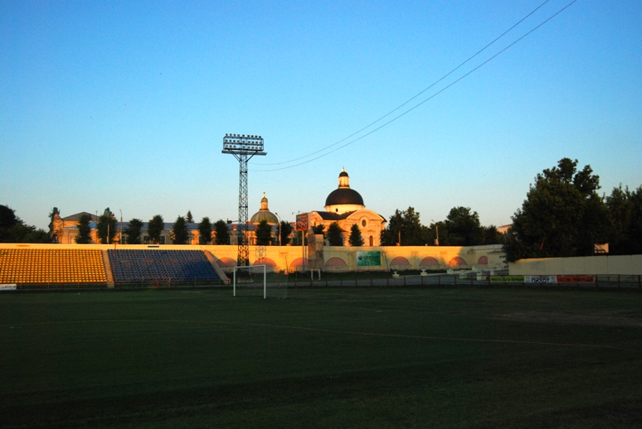
Приложение 2
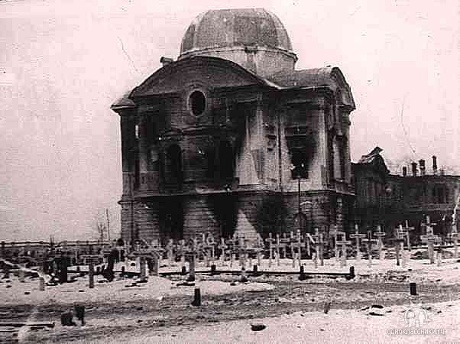
Фото 1941 года. Немецкое кладбище во время оккупации Калинина. До 1942 году.

Приложение 3

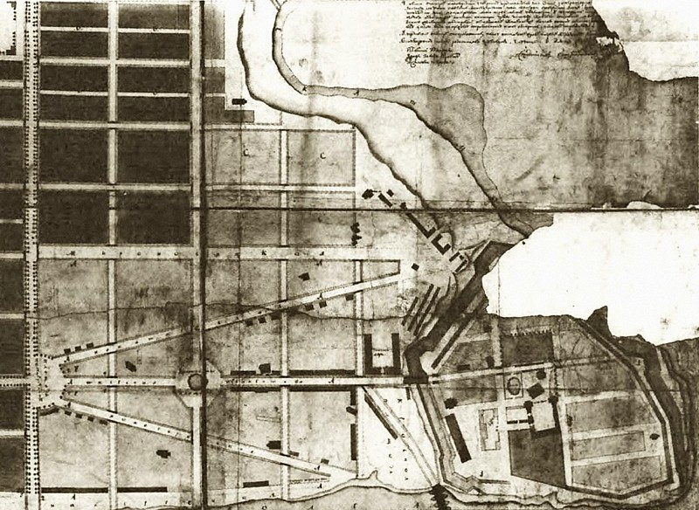
План центральной части г.Твери (фрагмент).

Приложение 4

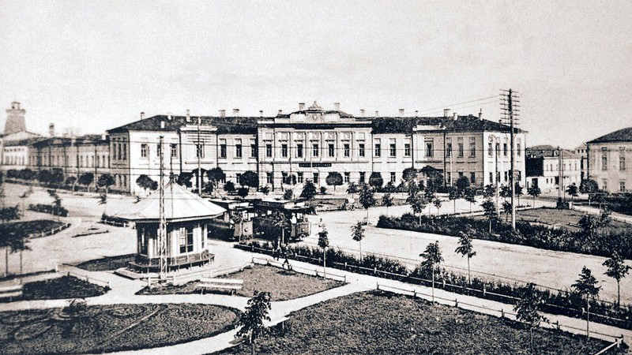
г.Тверь, Казённая палата (сейчас городская администрация г.Твери) по проекту Никитина на восьмиугольной Фонтанной площади (сейчас площадь Ленина).

Приложение 5

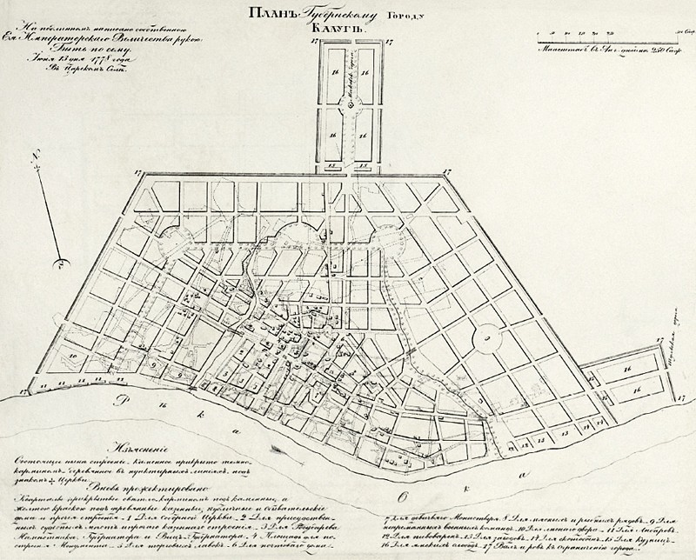
Регулярный план г.Калуги утверждённый 13 июня 1778 года.

Приложение 6
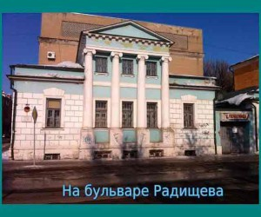

В 1897 году этот павильон передали в ведение Исторического музея.
Приложение 1
Рассмотреть можно с открытки в "Тверь. 100 лет спустя". Часть 1. С. 14 - "Бабушкин альбом" - с. 15, издание А.С. Суворина и Ко, 1910-1917гг
«Как известно, в период фашистской оккупации Путевой дворец значительно пострадал. Многие декоративные элементы интерьера были утрачены. В ходе наших работ их удалось изъять из культурного слоя. Теперь мы можем воочию представить то убранство и те украшения, которые характеризовали дворец в конце XVIII – начале XIX веков» - из интервью археолога Валентины Мельковой
Приложение 2.
«В настоящее время в Путевом дворце расположена областная картинная галерея, в коллекции которой представлены полотна Айвазовского, Серова, Кустодиева, Репина, Рериха, других известных живописцев, представляющие огромную художественную ценность. Вокруг дворца воссоздан уникальный старинный парк, что позволяет в полной мере оценить и сам дворец, и окружающую его атмосферу эпохи», — отметил губернатор Тверской областиРуденя.
Чертежи градостроительства Твери П.Никитина были скопированы А. В. Квасовым и посланы в качестве руководства в Казань (в связи с чем впоследствии историки архитектуры ошибочно приписывали Квасову план Твери).
Приложение 3.
Приложение 4.
Приложение 5
Приложение 6.
18 февраля 2017 года, в областной библиотеке им. А.М. Горького прошла презентация издания «Тверской императорский дворец: история, архитектура, реставрация», подготовленного Тверской областной картинной галереей в 2016 году.

